Título
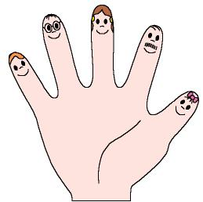

Mis dedos son ellos

Fomentamos

Expresión de

afecto y emociones
- Valoración de las
diferencias

Desarrollo de la actividad

Hoy vamos a hacer un guiñol.

El dedo de una mano será papá (pintaremos en el dedo ojos, boca, nariz, corbata, …). En la otra mano mamá. Otro dedo de la mano seré yo, otro mi hermano, otro el abuelo, otro la abuela, …
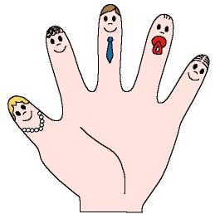
El profesor irá diciendo diversas combinaciones:

“mamá quiere a papá”, “mamá me quiere a mí”, el abuelo quiere a papá”, papá y mamá quieren al abuelo y a la abuela”, “todos nos queremos”, … y al quererse se juntan y se dan besitos (unen las yemas de los dedos).

